OŚWIADCZENIE DLA UCZESTNIKA
Nadpopradzkiej Piątki – biegniemy dla WOŚP 2026
PONIŻEJ 18. ROKU ŻYCIA:
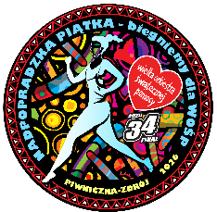

Wyrażam zgodę na udział ………………………………………………………………………………….… (imię i nazwisko uczestnika niepełnoletniego) w charytatywnym biegu w dniu 25 stycznia 2026 r.
Stan zdrowia uczestnika pozwala na jego start w zawodach.
Oświadczam równocześnie, że zapoznałem się z regulaminem wydarzenia.

…………………………………………………………………….
(podpis opiekuna prawnego)

